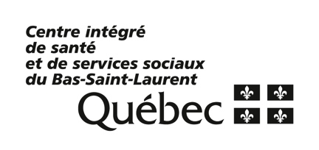
Ouverture de dossier fournisseur (programme Découverte DPJ)
INFORMATIONS SUR L’ÉTUDIANT
Prénom : Nom :
Adresse de résidence :
Ville : Province :
Code postal : Téléphone :
Courriel (pour les confirmations de paiement) :
Numéro d’assurance sociale (NAS) :
INFORMATIONS SUR L’INSTITUTION FINANCIÈRE
Spécimen de chèque joint au formulaire.
Nom de l’institution :
Numéro d’institution : Numéro de transit ou de succursale :
Folio ou numéro de compte :
BOURSE D’ÉTUDES OU AIDE FINANCIÈRE AUX ÉTUDES
Un étudiant bénéficiant de l’aide financière aux études (AFE) donnant droit au remboursement de frais de stage en cours d’étude du ministère de l’Enseignement supérieur (MES), est admissible au programme Découverte DPJ en retranchant toutefois le montant reconnu pour les frais de stage (Formulaire : Stage en cours d’études), par le MES, au montant octroyé par le programme Découverte DPJ (frais de séjour et de transport).

Un étudiant recevant d’autres formes de soutien financier ou bourses qui ne sont pas un incitatif à la réalisation d’un stage en région est admissible au présent programme de soutien financier sans pénalité.

Déclaration de l’étudiant :
Je reçois un remboursement de frais de stage en cours d’études du MES.
 Oui (si oui, le montant reconnu pour les frais de stage par le MES est : $)
 Non
Signature de l’étudiant : __________________________ Date : Sélectionner la date
MODALITÉS
Envoyer ce formulaire complété accompagné d’un spécimen de chèque au service des stages à l’adresse courriel suivante : enseignement.dsmer.cisssbsl@ssss.gouv.qc.ca
Note : Les montants versés à l’étudiant sont considérés comme n’importe quelle autre bourse d’études. Un formulaire État du revenu de pension, de retraite, de rente ou d’autres sources (T4-A) sera émis à l’étudiant à la fin de l’année fiscale par le CISSS du Bas-Saint-Laurent.

